СОЛЬФЕДЖИО. 1 курс. (1 класс по пятилетней форме обучения)
4 ЧЕТВЕРТЬ. УРОК № 6. ТЕМА: ТВОРЧЕСКИЕ ЗАДАНИЯ.
1. Музыкальная распевка: «Звуки музыки» Время – 1,42 мин.
https://www.youtube.com/watch?v=CFC55xhg5p0

2. Музыкальная распевка «Колокольчик» Время – 0,46 мин.
https://www.youtube.com/watch?v=lw808Ek0_wM

3. Петь песню «Гаммы и арпеджио» из мф КОТЫ-АРИСТОКРАТЫ. Время – 2 мин.
https://www.youtube.com/watch?v=lUJyLLnUQLk

4. Выполните задание № 1 с.27 а, б, в, г в рабочей тетради Г.Ф. Калининой 2 класс сольфеджио, сыграйте их правильно на фортепиано (или своем музыкальном инструменте) со счетом вслух. Время выполнения задания 15 мин.
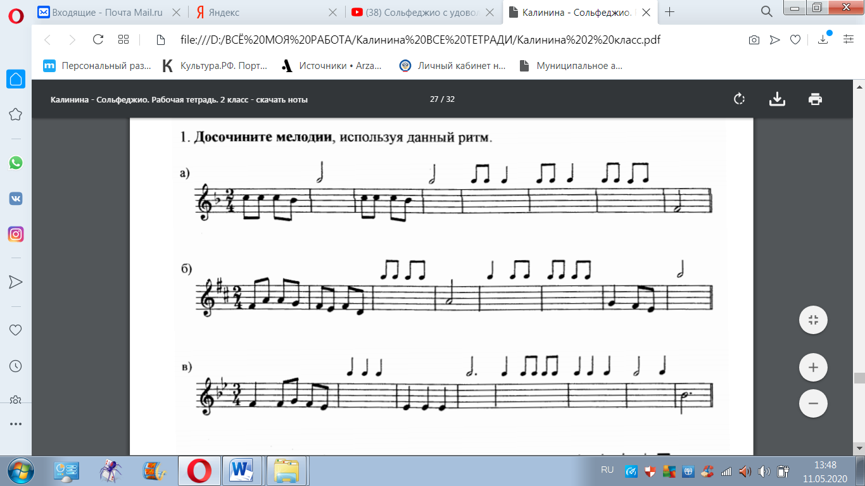
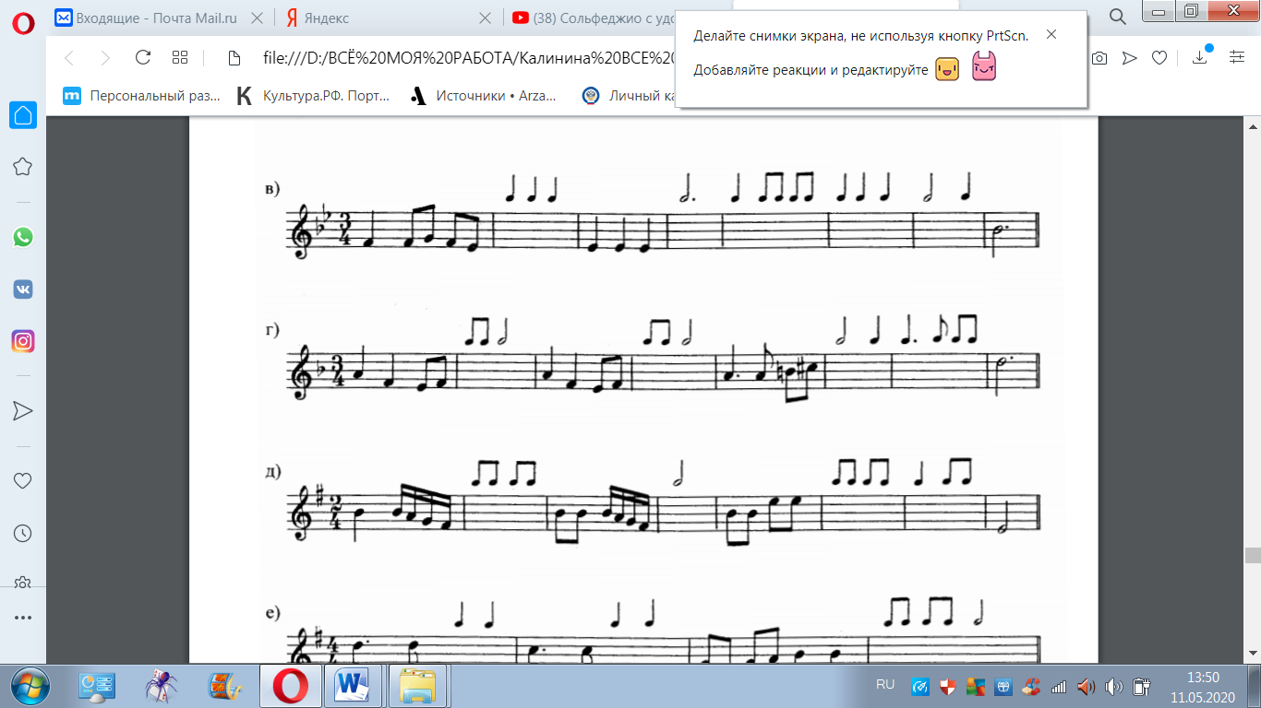

5. Выполните задание №2 а), стр.28 в рабочей тетради Г.Ф. Калининой 2 класс сольфеджио. Время выполнения задания 10 мин.
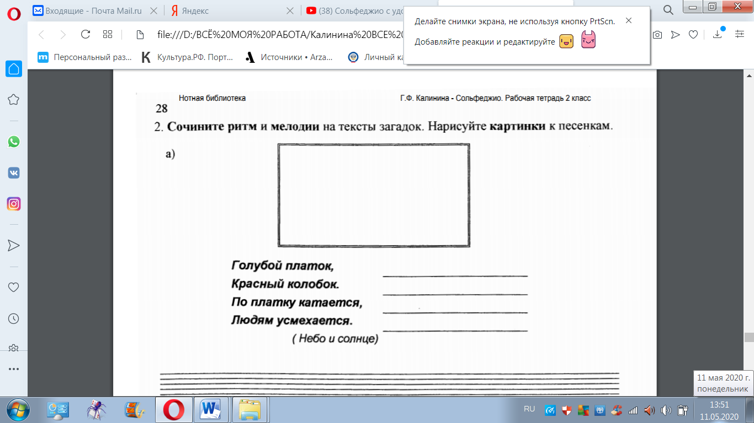
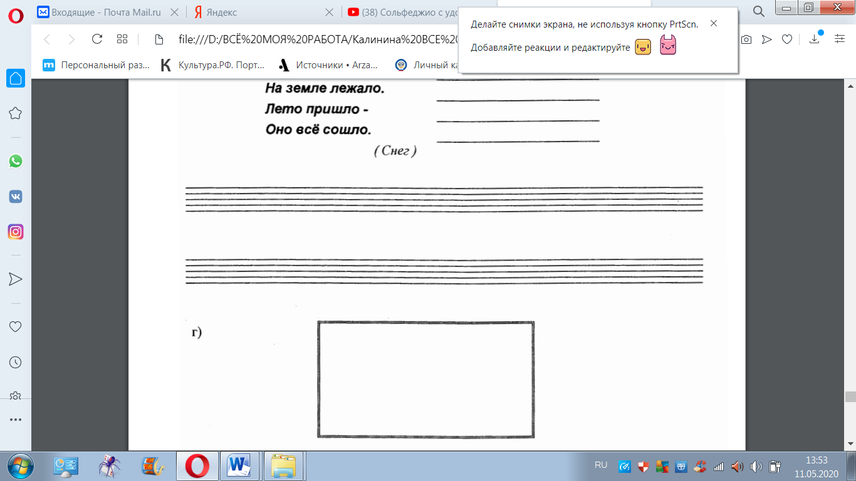

Домашнее задание. Пришлите преподавателю фото выполненного задания № 2 а) с. 28 из рабочей тетради Г.Ф. Калининой 2 класс сольфеджио по ватсапп:
Ф.И.О. преподавателя | школа, отделение | классы | Адрес электронной почты | Контакт WhatsApp
Еливанова Ольга Владимировна | ДШИ № 7 | слушание музыки – 1,3  сольфеджио -1,  I к, 2,3, III к, 6, IV к | olgaelivanova@mail.ru
Капустина Анна Михайловна | СОШ № 4 | сольфеджио – 2, II к, 3 | annakapustina2703@gmail.com | 89083352785
Храмушина Наталья Николаевна | СОШ № 58 | сольфеджио – 1, 2, 6, 7 |  | 89600825492
Спирягина Ирина  Александровна | ДШИ № 7 | сольфеджио-  1, 2 класс | peace.thepost@mail.ru

